目录
26-3-17 3
26-3-10（汇报日期） 4
1.进一步提取序列特征 4
2.特征可视化 5
3.初步使用特征 8
3.1预处理方式 8
3.1Kmeans聚类 8
3.2随机森林 9
3.3Kmeans_weight 10
3.4神经网络 11
4.总结与计划 11
4.1总结 11
4.2计划 11
26-2-3 12
1.思考如何提取管理帧的序列特征 12
2.RNN、LSTM？ 13
3.总结与计划 13
2026-1-27 15
2026-1-20 16

26-3-17

0.上周的总结与计划

0.1总结
a.序列处理存在不足
-目前和以前一样是对序列进行编码
-（3,3,4）与（3,3,3,4）这两种该怎么进行研究？
b.算法设计较为简陋
-用的Kmeans，但是之前看的基于探测请求的论文提到了DBSCAN等其他聚类算法
c.目前的结果效果如何？
d.没有比较Type_Sequence与excess，对Type_Sequence进一步提取出excess对的处理是否改善了聚类的结果？
e.项目文件结构还存在一定不足
f.开集

0.2计划
a.序列处理方法思考
b.结合新特征和旧特征
c.改进算法，包括聚类算法、深度学习
d.对比实验，Type_Sequence和excess
e.整理项目文件
f.比较新特征和旧特征的分类结果，对于不同的设备是否有不同的聚类效果？如此可结合
g.相同手机

1.项目文件整理

2.特征组合分析

2.1使用更大的数据集
之前的工作只是一个demo，一共18个类，每个类10-20个pcap文件，现在将之前的demo迁移到更大的数据集中，后续可能会进一步研究
-18个类 -> 50个类
-每个类15个左右pcap文件 -> 每个样本有2-4种采集方式，每种采集方式有15种个左右PCAP文件，后续可能研究不同采集方式中同一个类的差异

2.2时间特征

2.3序列特征
-使用Type_Sequence
-使用从Type_Sequence中提取的特征

2.4时间+序列特征

3.算法改进

26-3-10（汇报日期）

1.进一步提取序列特征
Type_Sequence | Type_Sequence_In_Range | Label | 6_Count | excess | lack | Range_1 | Range_2 | Range_1_2 | Lack_Count
1,2,2,2,1,2,2,3,3,4,5,6,6,6 | 1,1 | HONOR-60SE_1 | 3 | [(2, 2, 2, 1, 2, 2, 3), (3, 3, 4)] | () | 2 | 0 | 0 | 0
3,3,4,5,6,6,6,6 | 1,2,2,1 | HONOR-60SE_1 | 4 | [(3, 3, 4)] | (1, 2) | 2 | 2 | 1 | 2
3,3,4,5,6,6,6 | 1,2,2,2,1 | HONOR-60SE_1 | 3 | [(3, 3, 4)] | (1, 2) | 2 | 3 | 1 | 2
1,2,2,2,1,2,3,3,4,5,6 | 1,2,2,2,1 | HONOR-60SE_1 | 1 | [(2, 2, 2, 1, 2, 3), (3, 3, 4)] | () | 2 | 3 | 1 | 0

Type_Sequence  管理帧序列 | Excess  Type_Sequence相较于标准管理帧序列多出的部分
 | Lack  Type_Sequence相较于标准管理帧序列缺少的管理帧类型 | Lk_elem_i  Lack是否包含元素i
Lack_Count
Lack的元素数量
6_Count
Type_Sequence中6的数量
Type_Sequence_In_Range  接入过程后第一次进行管理帧交换的序列 | Range_1  Type_Sequence_In_Range中1的数量
Range_2
Type_Sequence_In_Range中1的数量
Range_1_2
Type_Sequence_In_Range中从1变到2的次数

2.特征可视化
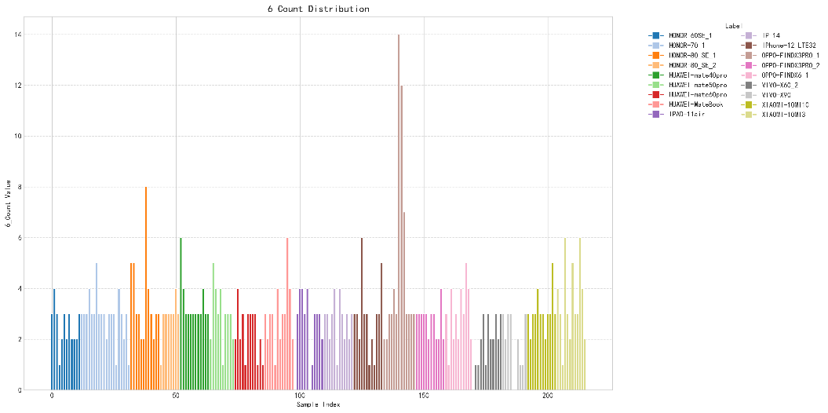
↑6的数量：看似区别不大，但实际上是存在不同的
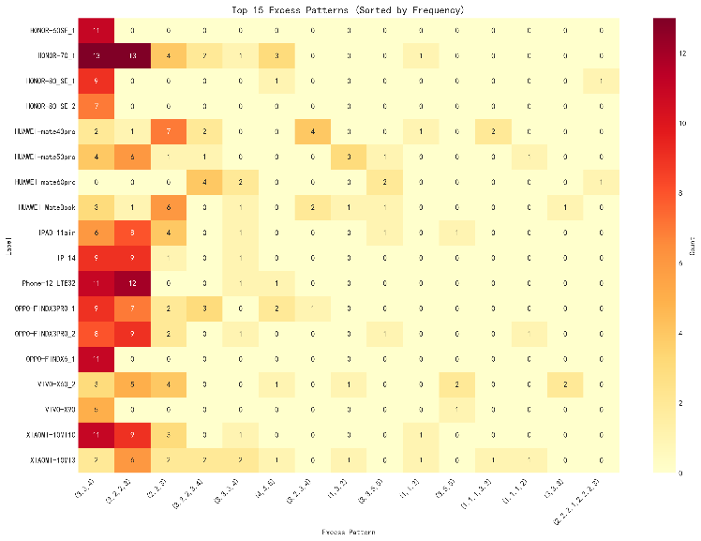
↑excess热力分布图，主要集中在（3,3,4）和（2,2,2,3）上，有的只有（3,3,4）有的（3,3,4）和（2,2,2,3）都有，有的都没有；该图绘制逻辑有一定问题（不一定比例最高的序列最重要，最重要的是部分类有而其他类没有的特征）
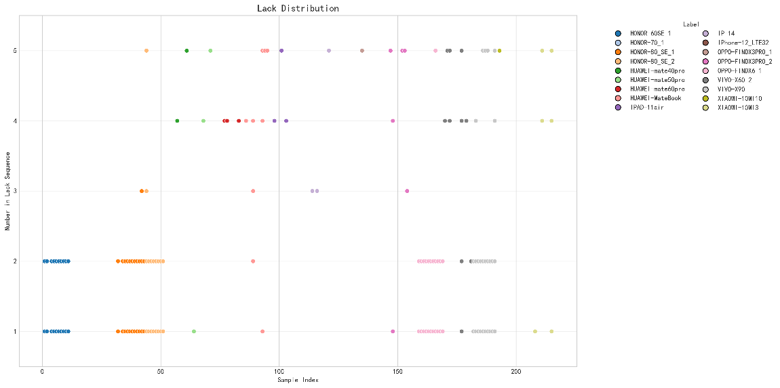
↑lack的分布，主要有以下几种：(1,2)；()；(4,5)；(1,2,4,5)

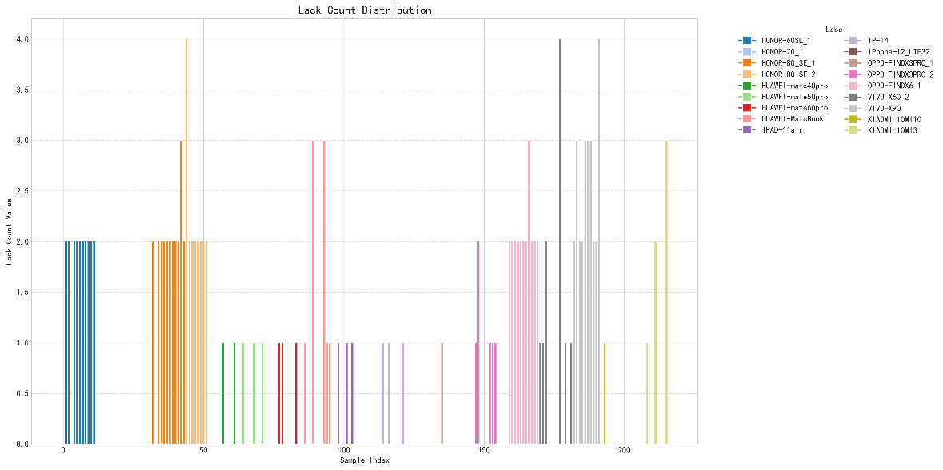
↑lack的长度（元素数量）：部分有较为集中的分布（当其为2时），不为2时不集中
，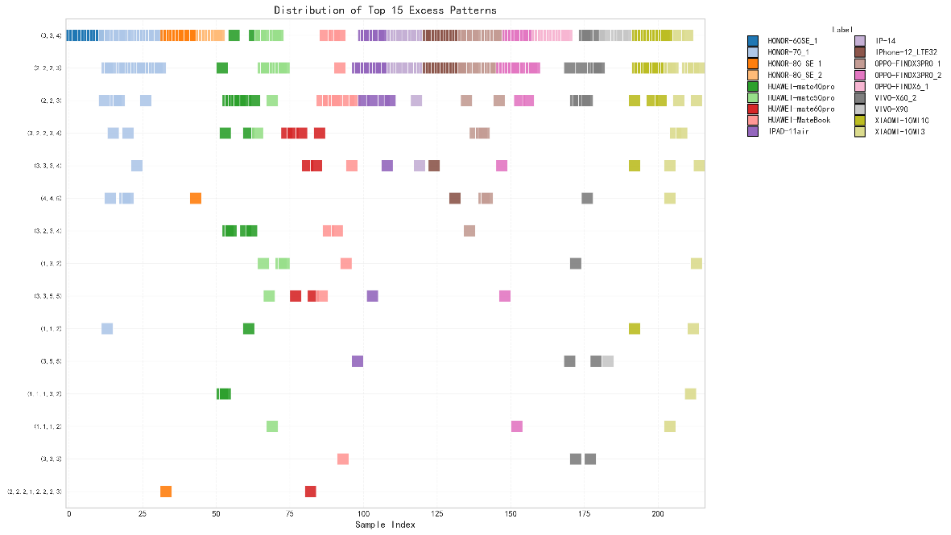
↑excess的分布：值得注意的是部分种类有而其他种类没有的
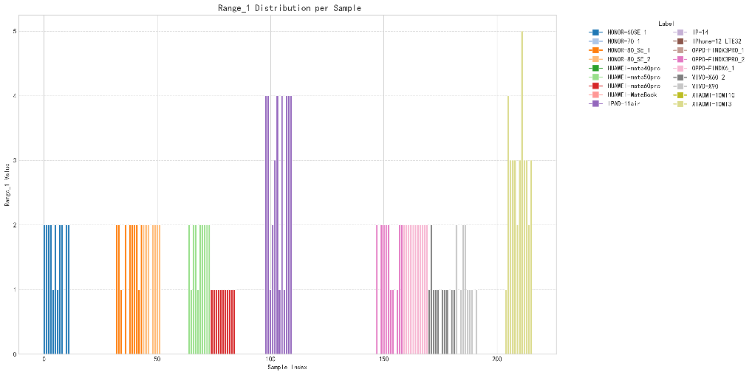
↑Range_1的分布
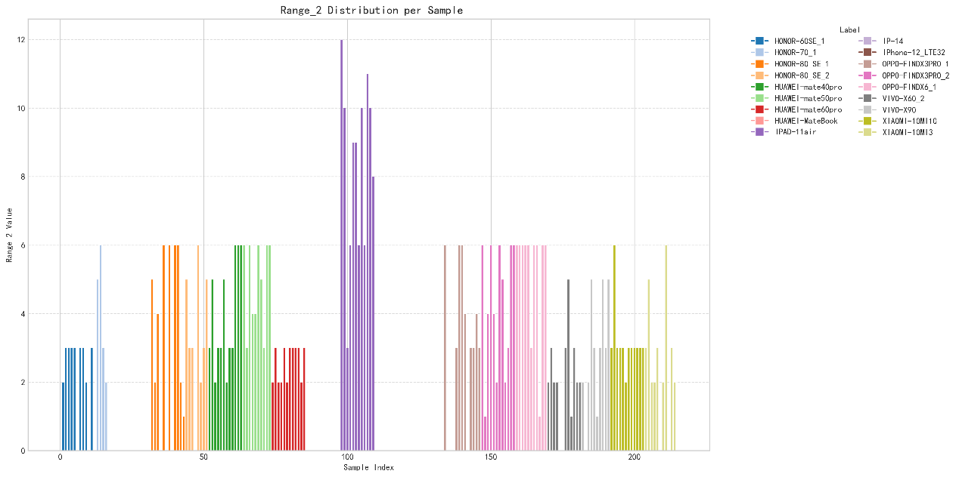
↑Range_2的分布
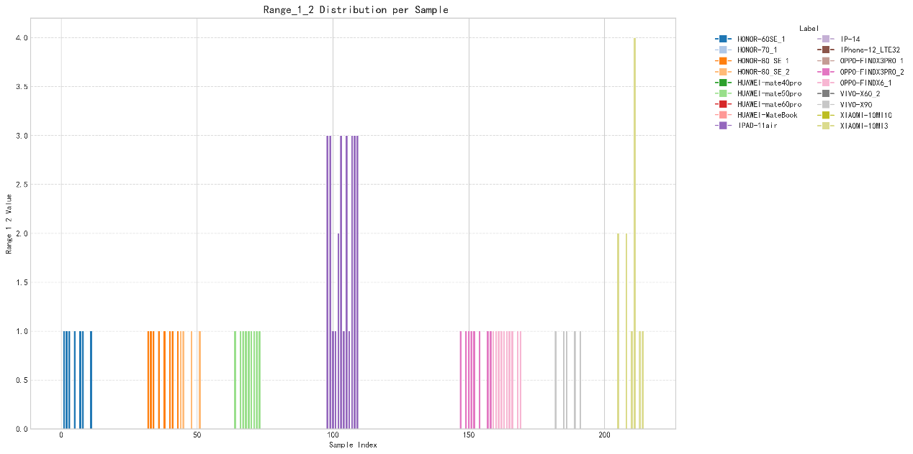
↑Range_1_2的分布

3.初步使用特征

3.1预处理方式

3.1Kmeans聚类
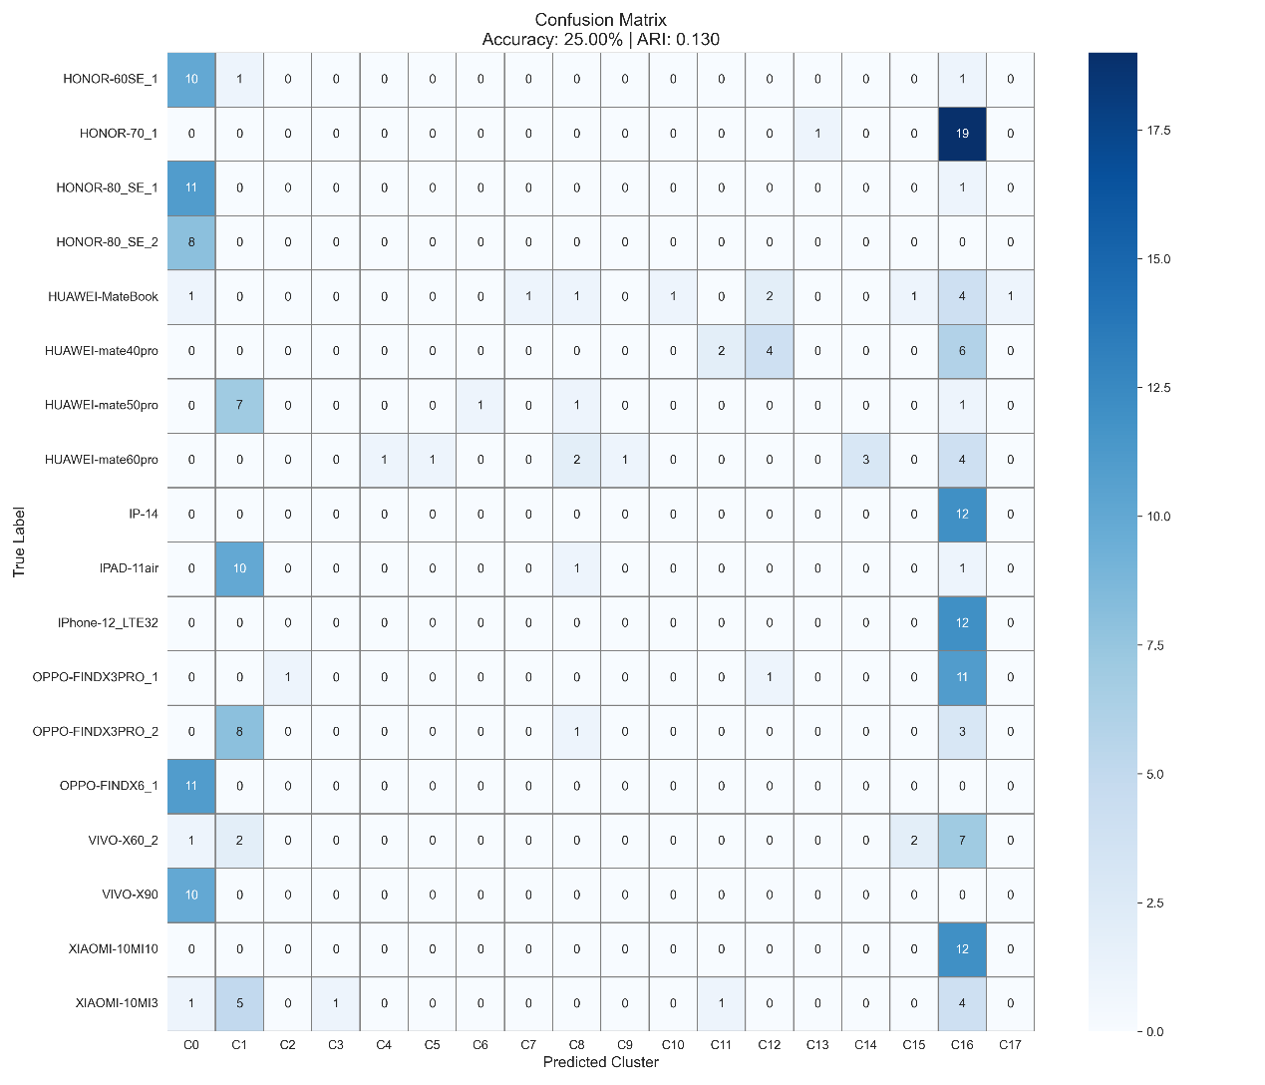

主要聚为三类，同一部手机聚在同一类的比例较高

3.2随机森林
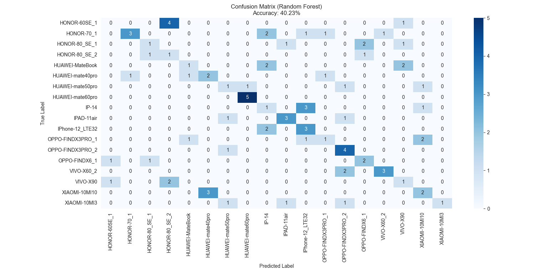
test_size=0.4准确率为40.23%，不高，但是1/18=5.5556%，相比之下好像还行
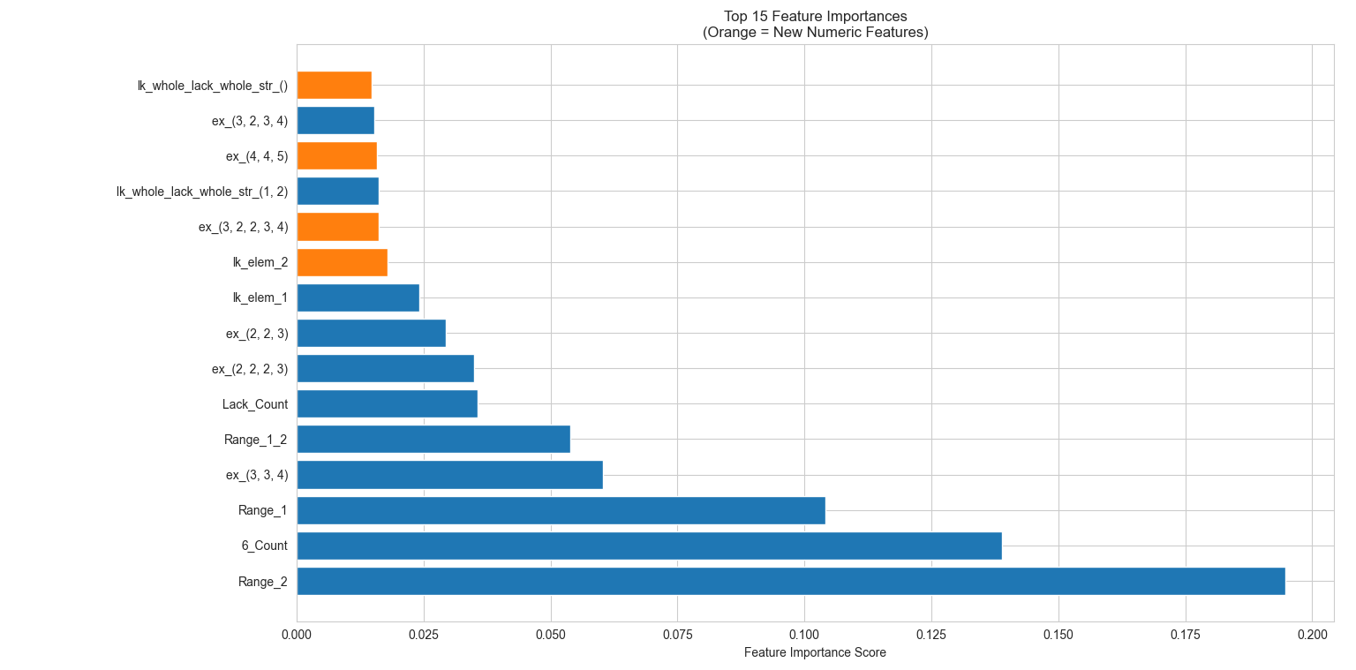

3.3Kmeans_weight
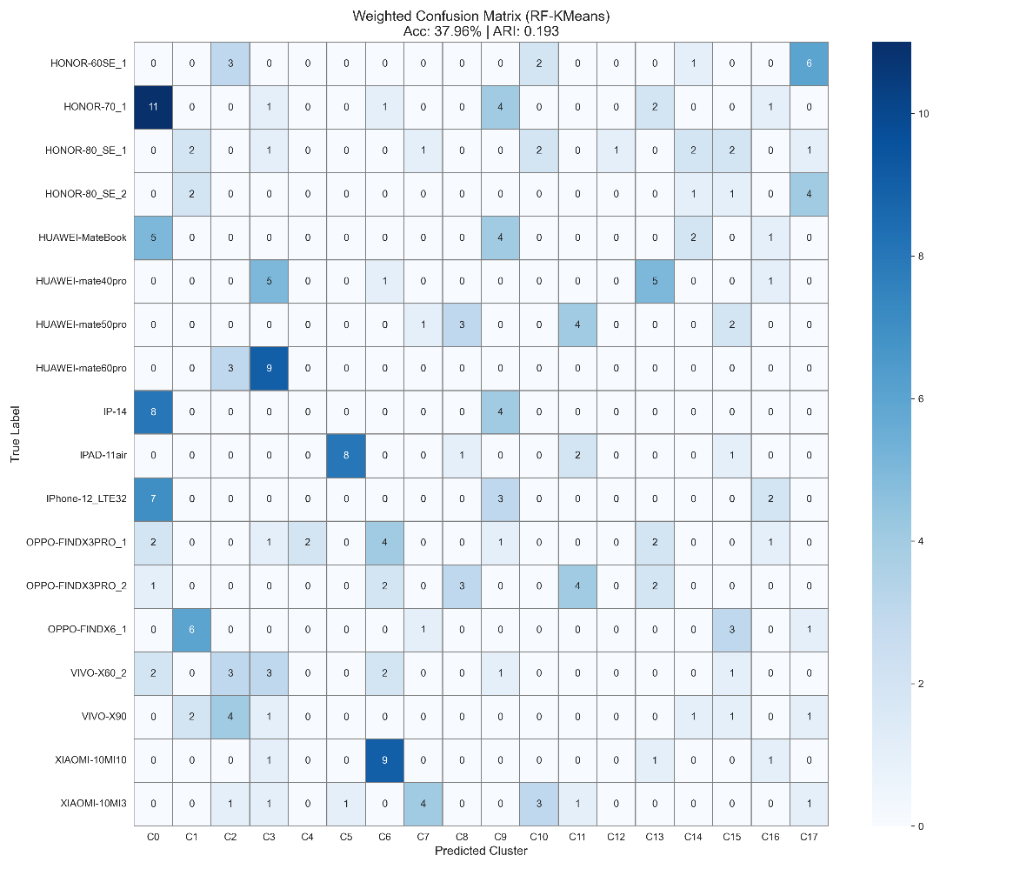
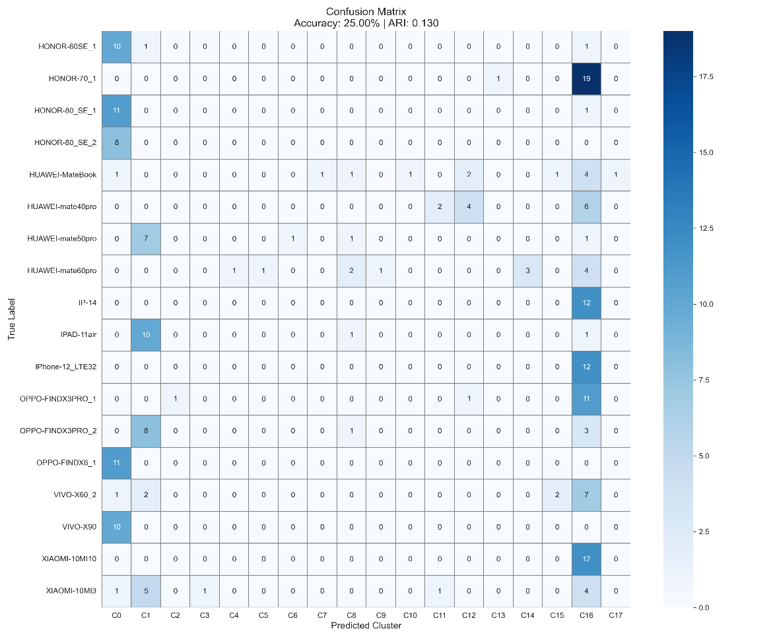

3.4神经网络
LSTM
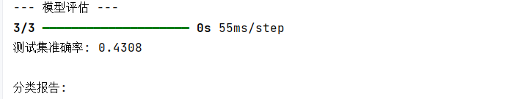

4.总结与计划

4.1总结
a.序列处理存在不足
-目前和以前一样是对序列进行编码
-（3,3,4）与（3,3,3,4）这两种该怎么进行研究？
b.算法设计较为简陋
-用的Kmeans，但是之前看的基于探测请求的论文提到了DBSCAN等其他聚类算法
c.目前的结果效果如何？
d.没有比较Type_Sequence与excess，对Type_Sequence进一步提取出excess对的处理是否改善了聚类的结果？
e.项目文件结构还存在一定不足
f.开集

4.2计划
a.序列处理方法思考
b.结合新特征和旧特征
c.改进算法，包括聚类算法、深度学习
d.对比实验，Type_Sequence和excess
e.整理项目文件
f.比较新特征和旧特征的分类结果，对于不同的设备是否有不同的聚类效果？如此可结合
g.相同手机

26-2-3

1.思考如何提取管理帧的序列特征
1.1寻找论文-使用关键词sequence featrues
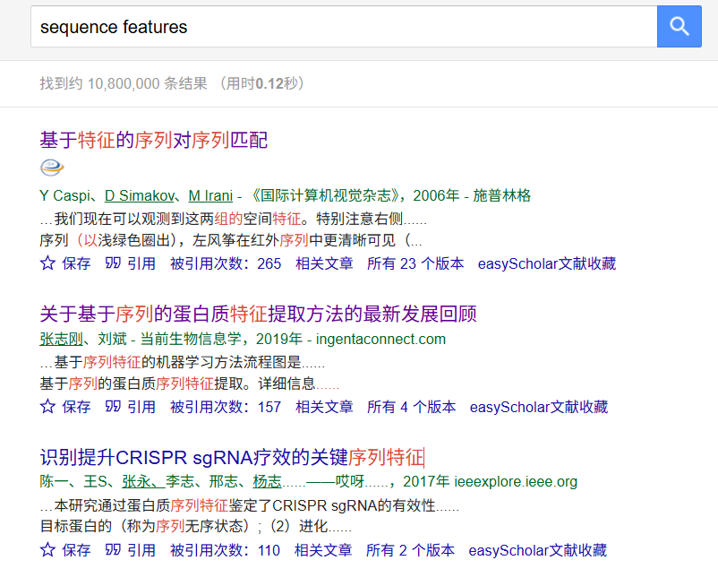
寻找论文-使用关键词 sequence patterns
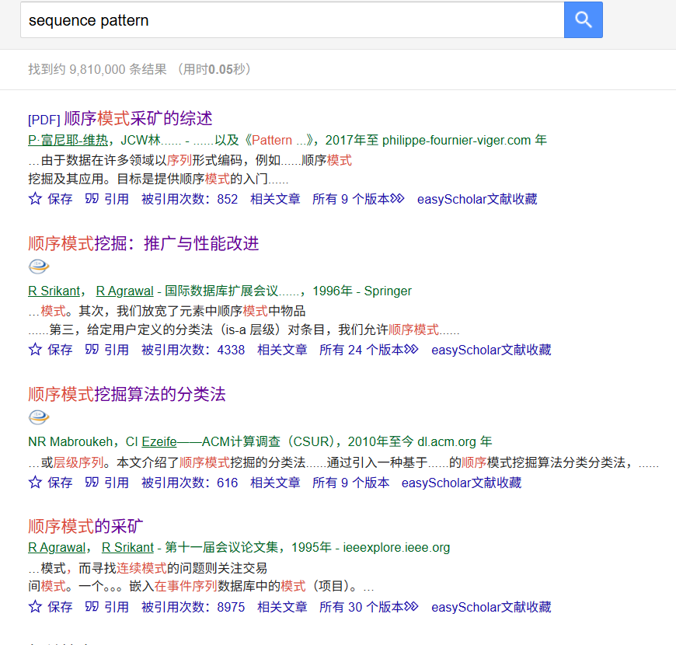
最后决定在自然语言处理方面寻找一些资料看看能不能找到一些提取特征的思路
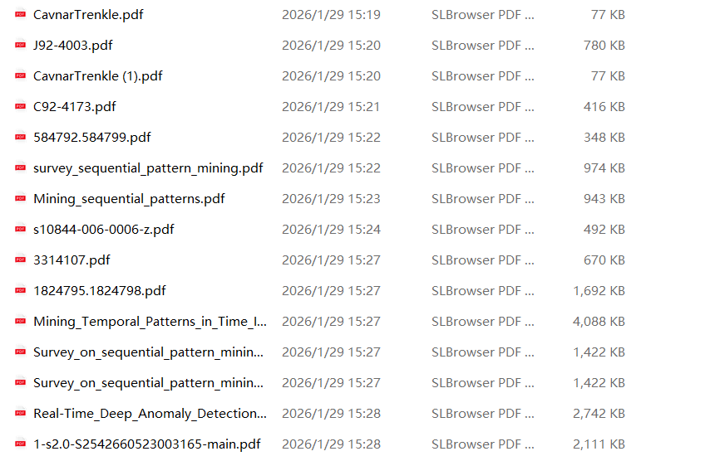
1.2 n-grams算法
是NLP领域中的一种算法，将语言按单词或字符进行划分
比如abcd可以划分为[a,b,c,d,ab,bc,cd,abc,bcd,abcd]
1.3序列特征提取
与一般的序列不同的是，我们有一个标准的序列模式，如下：
1 | 2 | 3 | 4 | 5 | 6 | 6 | 6 | 6
因此我们可以将设备的管理帧序列与标准的序列模式进行比较从而得出设备的管理帧序列与标准的序列模式的不同，这种方法相较于n-grams算法可以减少子序列数量
具体为，对于一个序列，我们将其与标准序列进行对比，得到其相较于标准序列“多了什么”和“少了什么”，如对于一个序列
3 | 3 | 4 | 5 | 6 | 6 | 6 | 6
我们将其与标准序列对比，得到其多了一个’3’，少了’1,2’，于是我们将其记录两个特征
Excess:[(3,3,4)]
Lack[1,2]
6_Count:4
1.3.2写了一个demo提取特征
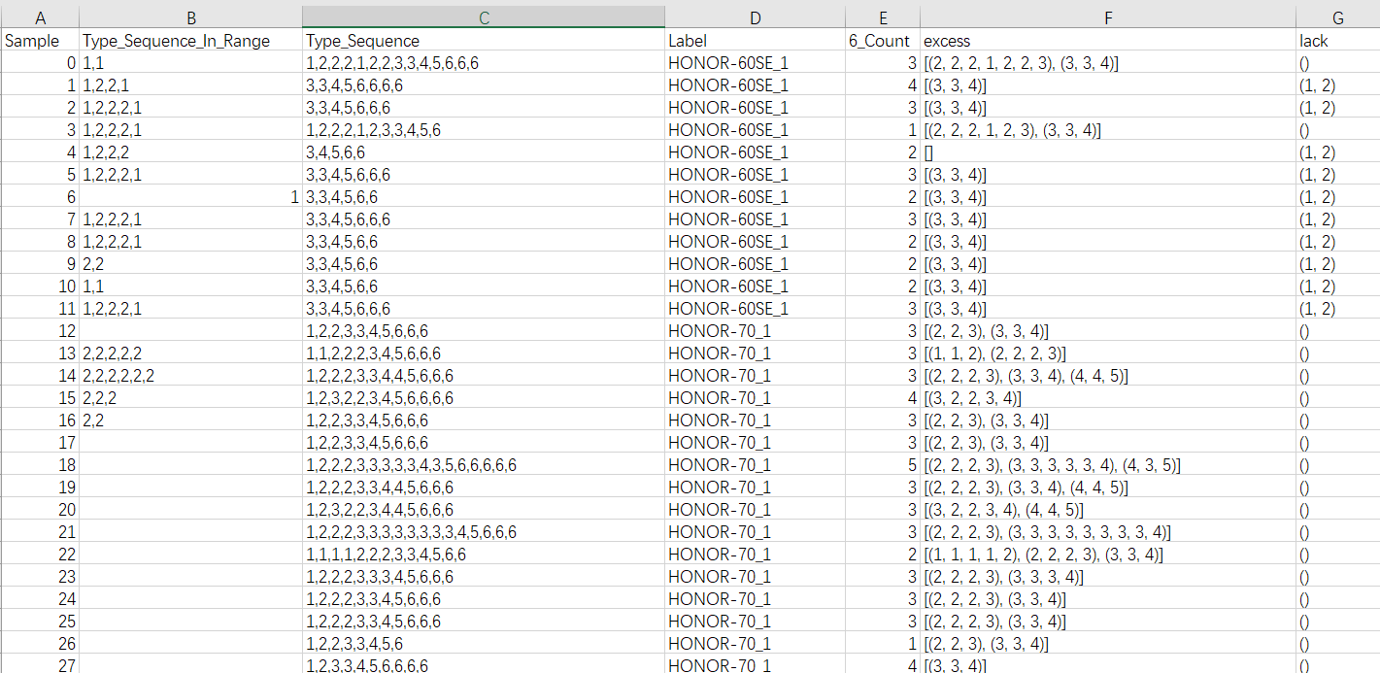
目前针对建立连接的过程提取了特征，但这个demo还有一点小bug。后续可能会对Type_Sequence_In_Range提取特征，因为Type_Sequence_In_Range只有1和2，可能会考虑对序列中1和2的数量以及序列中递增数量进行提取
1.4对序列进行编码？

2.RNN、LSTM？
RNN、LSTM是处理时间序列的深度学习算法，但是需要训练，对于设备识别有点像“先射箭后画靶”。BERT？增量学习？

3.总结与计划
3.1总结
3.1.1本周继续上周的阅读内容，读了一些之前没读完的设备识别的内容，但是收获不大
3.1.2寻找了一些序列特征提取的论文
3.1.3写了一个demo提取接入过程中管理帧序列的特征
3.2计划
3.2.1了解一些NLP相关的内容
3.2.2修一下demo中的bug以及完善特征提取代码。包括实现上的问题、Type_Sequence_In_Range中特征的提取
3.3.3完善之前提取的一些特征，即观察以前提取的特征进一步进行研究
3.3.4提取出来了序列特征，但是怎么用呢？用起来效果如何呢？

2026-1-27
本周主要是读论文，见PPT 2026-1-27
1.可用的特征有哪些
2.增量学习

2026-1-20
1.数据集
非接入过程的情况
PCAP文件1（XIAOMI10）
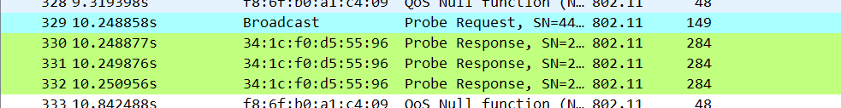

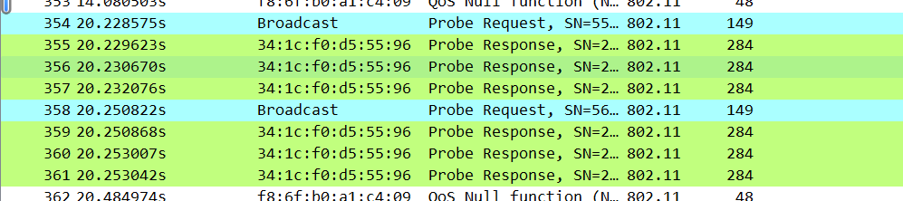

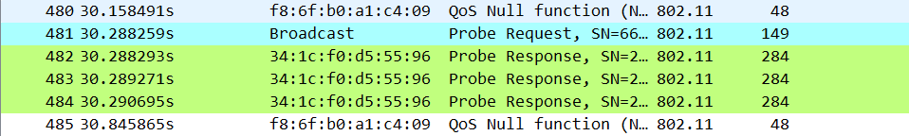

PCAP文件2(XIAOMI10)
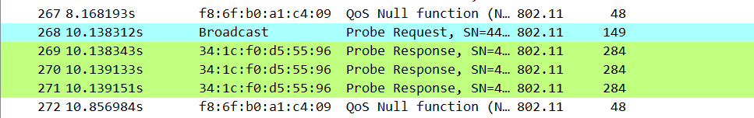
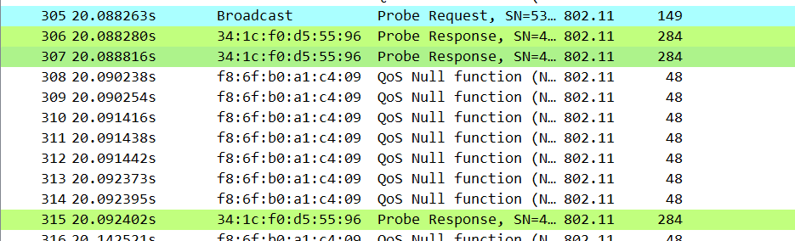
2.整理的毕设文件结构，处理了之前残留的一些bug。之前毕设的时候对时序特征的处理不够精细，并且值采用了这一部分的特征
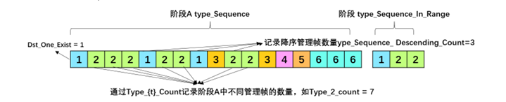
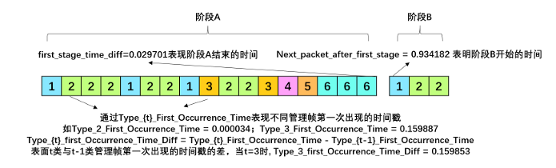
计划a.进一步处理时序特征；b.结合多维度的特征进行分层聚类
原有特征 | 可参考的其他维度
1.帧的时间戳相关特征  2.帧的出现频次相关特征 | 1.序列号  2.CSI等信道特征  3.IEID、ssid等帧的内容

